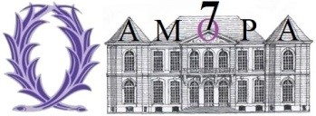
Salon du livre AMOPALIEN
MERCREDI 12 octobre 2022
Sous le patronage de Monsieur Jean-Pierre Polvent, Président de l’AMOPA
Mairie du 7ème arrondissement de Paris, 116 rue de Grenelle
Accueil du public de 14 heures à 19 heures

LISTE DES AUTEURS
Pauline Ambrogi
Marie-Hélène Archambeaud
Jean-Robert Armogathe
Sylvie Barbalat
Édouard Bassinot
Michel Baury
Anne Brousmiche
Clotilde Brunetti-Pons
Danièle Burnel
Pierre Carayon
Jean-Michel Cartier
Éric Daubard
Jacques Gonzalès
Philippe Guichardaz
Gérard Hocmard
Rémy Huppert
Tiffany Jaquet
Michel Lechevalier
Catherine Monroy
René Moulinier
Yves Murie
Béatrice Peyrani
Jean Pruvost
Daniela Purrassanta
Jean-Yves Robichon
Cyrille Schott
Jean Paul Savignac
Jean-François Sené
Françoise Simon d’Origny
Paul de Viguerie
Geoffroy de Vries
Alain Vuillemin
Pierre Zanetti

